Логотип [Управління культури та охорони культурної спадщини](http://ck-oda.gov.ua/upravlinnya-kultury-ta-vzajemozvyazkiv-z-hromadskistyu/) Черкаської обласної

державної адміністрації

Комунальний заклад «Обласна бібліотека для юнацтва імені Василя Симоненка» Черкаської обласної ради

*Лауреати Всеукраїнського*

*літературного конкурсу*

*творів для дітей «Лоскотон»*

Випуск 1

### **Загадкові світи «Лоскотона»**

Бібліографічна розвідка

Черкаси - 2020

УДК 016:929:82(477)

З 14

***Загадкові світи «Лоскотона»* :** бібліогр. розвідка / Комун. закл. «Обл. б-ка для юнацтва ім. В. Симоненка» Черкас. облради; [уклад. О. Шульга; ред. Н. Філахтова]. – Черкаси : [б. в.], 2020. – 20 с. – (Лауреати Всеукраїнського літературного конкурсу творів для дітей «Лоскотон»; вип.1).

Черкаська обласна бібліотека для юнацтва імені Василя Симоненка започатковує серію бібліографічних посібників «Лауреати Всеукраїнського літературного конкурсу творів для дітей «Лоскотон». Перший випуск ***«Загадкові світи Лоскотона»*** присвячений лауреатам конкурсу за 2018-2020 рр. Ними стали : Юлія Гончар – 2018 р., Таміла Чупак – 2019 р., Іван Дубінін – 2020 р.

Бібліографічна розвідка стане в нагоді бібліотечним працівникам, молодим читачам, освітянам, працівникам гуманітарної сфери та широкому загалу читачів, яких цікавить сучасний літературний процес в Україні та здобутки письменників Черкащини.

Укладачка Оксана Шульга

Редакторка Надія Філахтова

Відповідальна за випуск Олена Федоренко

© Укладачка О. Шульга, 2020

© Комунальний заклад «Обласна бібліотека для юнацтва імені Василя Симоненка» Черкаської обласної ради, 2020

Від укладача

Бібліографічна розвідка ***«Загадкові світи Лоскотона»*** присвячена лауреатам *Літературного конкурсу творів для дітей «Лоскотон» за 2018 – 2020 рр.*

Нарис відкривається передмовою ***«Від укладача»***і розділом «***Літературний конкурс «Лоскотон»***, в якому розповідається про основні положення конкурсу.

В розділах ***«Іван Дубінін», «Таміла Чупак», «Юлія Гончар»*** містяться короткі біографічні дані про лауреатів премії та інформація про номінований твір.

***Бібліографічна частина*** носить рекомендаційний характер і представлена книгами лауреатів та Інтернет-ресурсами.

У межах розділів документи розміщено у зворотно-хронологічному порядку.

Хронологічні рамки :1995-2020 рр.

Видання налічує 36 позицій бібліографічних записів, що мають суцільну нумерацію.

Бібліографічний опис і скорочення слів здійснено відповідно до чинних в Україні стандартів.

Доповнює бібліографічну розвідку довідковий апарат : «Іменний покажчик», «Зміст».

Літературний конкурс «Лоскотон»

***Департамент освіти та гуманітарної політики Черкаської міської ради спільно з Черкаською обласною організацією Національної спілки письменників України з 15 лютого 2018 року заснували літературний конкурс творів (книг, збірок) для дітей «Лоскотон» з метою заохочення професійних і непрофесійних літераторів до написання високохудожніх творів для юних читачів, виховання в них любові до рідної землі, добротворення, справедливості, життєлюбного оптимізму.***

До *15 травня* проводиться громадське обговорення творів-претендентів.

Визначення переможця – до *20 травня.*

Вручення відзнак переможцю приурочується до Міжнародного дня захисту дітей – *1 червня.*

До участі у Конкурсі допускаються книги, збірки чи прирівняні до них публікації в літературних часописах, які надруковані за останні 3 роки й не відзначені іншими преміями.

Мова творів – українська.

Один і той же автор може бути переможцем Конкурсу лише один раз і прижиттєво.

Переможцю Конкурсу вручається Диплом, підписаний міським головою Черкас, головою обласної організації НСПУ та головою конкурсної комісії, а також грошова винагорода.

*Більш детальнішу інформацію про Конкурс*

*можна знайти за посиланням* :

<https://nspu.com.ua/konkursi-i-premiji/literaturnij-konkurs-tvoriv-knig-dlya-ditej-loskoton/>

Тішить те, що кожноріч завдяки заохоченню професійних і непрофесійних літераторів до написання високохудожніх творів для юних читачів, бібліотеки міста поповнюють свої фонди гарними книгами для дітей.

**Валентина Коваленко,** поетеса, прозаїк,

літературознавець, член НСПУ

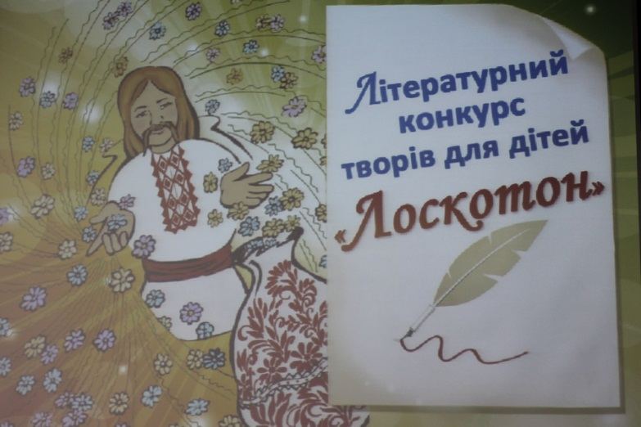

Лауреати премії:

**2020 рік** – письменник **Іван Дубінін** за книгу **«Кукудя, або Пригоди кукурудзяного хлопчика».**

**2019 рік** – поетеса **Таміла Чупак** за збірку віршів для дітей **«Косички в стані афекту».**

**2018 рік –** поетеса **Юлія Гончар** за збірки віршів для дітей **«Веселковий зоосад»** та **«Чарівний сонцеворот».**

Іван Дубінін

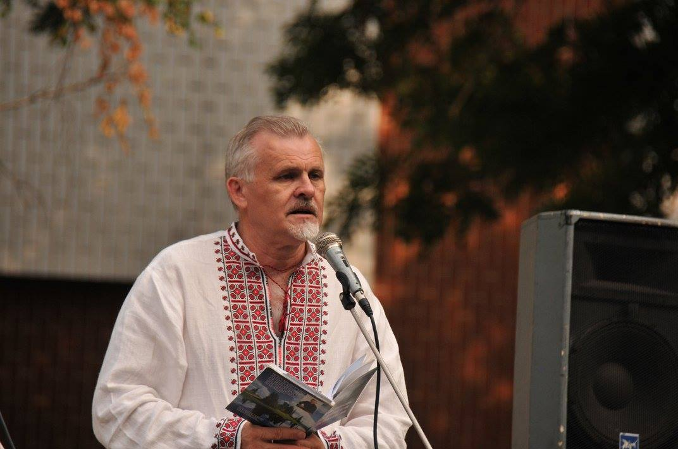***Іван Іванович Дубінін (псевд. Іван Дубець)***– прозаїк, лірик, гуморист, сатирик, пародист, бард, дитячий письменник, фантаст.

Іван Дубінін народився 9 вересня 1952 року в с. Горіхове на Луганщині. Закінчив Луганський медичний інститут. Працював лікарем в сільській амбулаторії, на станції швидкої допомоги. Викладав у медичному училищі.

З 1997 року переїхав до Черкас. Саме тут з усією повнотою розкрився його літературний талант як тонкого поета-лірика, майстра детективного жанру та іронічної прози, майстерного «дитячого» письменника і, звичайно ж, дотепного, гострослівного гумориста-сатирика й пародиста.

Іван Іванович – лауреат Всеукраїнського творчого конкурсу газети «Веселі вісті» (2001 р.), 1-ї премії 18-го МІЖНАРОДНОГО конкурсу-фестивалю виконавців гумору і сатири ім. Андрія Сови, (м. Одеса, 2015 р.), Всеукраїнського конкурсу сатири та гумору ім. Остапа Вишні за книгу гумористичних оповідок ***«Трапунки»*** (2018 р.). 2004 року Іван Дубінін став членом Національної Спілки письменників України.

Починав Іван Іванович свою творчу діяльність як лірик, про що свідчить його перша книжечка російською мовою ***«Пламя свечи»*** (1995), а вже 1999 року письменник видає свою збірку літературних пародій ***«Туди чи не туди?».***

Іван Дубінін – автор збірок поезій ***«Осінній листоноша»,*** роману-пародії ***«Цезарь в тесте»,*** детективного роману ***«Контрольний укол»,*** автобіографічної іронічної повісті ***«Іди, синку, іди»*,** збірочок, адресованих маленьким читачам, ***– «День народження зуба»* , *«Зозулька»*, *«Небо в калюжі»*.**

2020 року в конкурсі «Лоскотон» серед кількох претендентів комісія віддала перевагу письменнику Івану Дубініну за книгу **«Кукудя, або Пригоди кукурудзяного хлопчика».**

Номінована книга 2020 року

***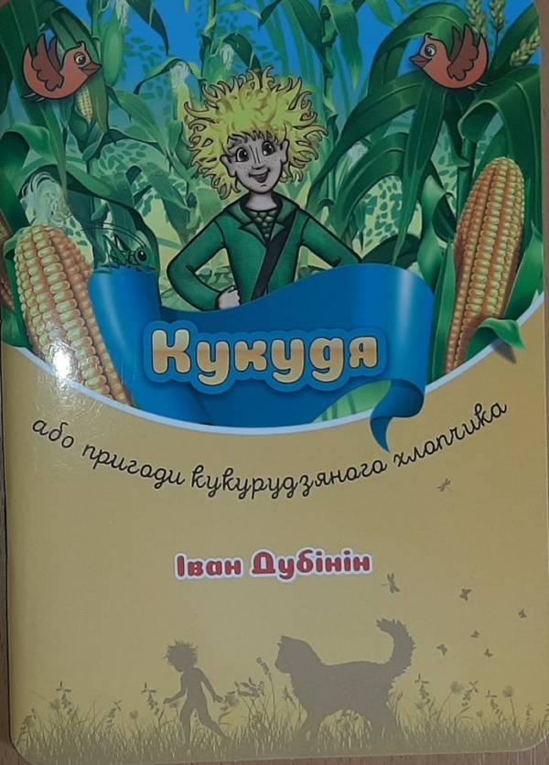*1. Дубінін І. Кукудя, або Пригоди кукурудзяного хлопчика** / Іван Дубінін; [худож. О. Курська]. – Черкаси : Видавець Чабаненко Ю. А., 2018. – 56с.

***Зміст: «***Звідки взявся Кукудя»; «Кукудя знайомиться з новою домівкою»; «Перша зустріч з дівчатками і котом»; Як Кукуді підбирали одяг»; «Кукуді шиють убрання»; «Ліжко для Кукуді»; «День народження Кукуді»; «Керований дощик»; «Де Кукудя з Дряпиком були вночі»; «Уранішні клопоти»; «Як Кукудя захистив Ніну від кривдника»; «Кукудю запрошують відвідати дитячий садочок»; «Прогулянка в дитячому садочку»; «Кукудя ловить рибку»; «Кукудя про щось домовляється з птахами»; «Остання битва».

*В оповіданні йдеться про пригоди трьох дівчаток і їхнього нового знайомого – крихітного чоловічка, якого батько одного дня знайшов на власному городі серед качанів кукурудзи.*

*Чудернацьке створіння активно вивчає світ, бавиться з подружками і мимохідь відкриває нам усі принади щасливого й безтурботного дитинства. Кумедні ситуації, в які потрапляє овочевий прибулець, захоплюють маленьких читачів, які вже встигли прочитати оповідання, вони дивуються й сміються разом із його героями.*

«Тоді Тато рішуче смикнув за пелюстку, оголивши краєчок качана. І застиг у здивуванні. Звідти на нього зацікавлено дивилися великі жовті оченята. Тато зняв із качана сорочечку, звільнивши маленького хлопчика, тулуб якого був укритий зернятками, наче кольчугою. А від пояса до середини стегна звисали цупкі листочки, які він мав за вбрання».

(уривок з казкового оповідання

«Кукудя, або Пригоди кукурудзяного хлопчика» – с.5)

Бібліографія Івана Дубініна

**2. Дубінін І. ТЕОП :** [вибрані пародії] / Іван Дубінін; [тех. ред. Ю. Чабаненко]. – Черкаси : Видавець Чабаненко Ю. А., 2018. – 100 с.

*Зміст:* «Словами мов граблями»; «Присмак любові».

**3. Дубець І. Трапунки :** [зб. гумору] / Іван Дубець (Іван Дубінін); [передм. К. Вербівська]. – Черкаси : Вид. Чабаненко Ю. А., 2017. – 98 с.

*Зміст:*«Третє вухо» (гуморески); «Свою міру знаю» (на прийомі в лікаря відділення проф. наркологічних оглядів); «Як зрозуміти жінку»; «Родинні перлинки»; «Про автора».

**4. Дубінін І. Осінній листоноша** : [зб. поезій] / Іван Дубінін; [худож. К. Вербівська]. – Черкаси : Вид. Чабаненко Ю. А., 2015. – 72 с.

**5. Дубінін І. Зозулька** : [книжка для дітей] / Іван Дубінін; [мал. К. Вербівської]. – Черкаси : Вид. Ю. Чабаненко, 2014. – 20 с.

**6. Дубінін І. Контрольний укол** : [детектив] / Іван Дубінін; [худож. оформ. К. Вербівська]. – Черкаси : Вид. Чабаненко Ю. А., 2013. – 220 с.

**7. Дубінін І.** Небо в калюжі : [поет. книга-розмальовка для дітей] / Іван Дубінін; [худож. Ю. Дубініна]. – Черкаси : Вид. Чабаненко Ю. А., 2012.– 16 с.

**8. Дубинин И. Цезарь в тесте** : [детектив-пародия на сериал Дарьи Донцовой «Евлампия Романова. Следствие ведет дилетант»] / Иван Дубинин; [худож. В. Когутницкий]. – Черкассы : Изд. Чабаненко Ю. А., 2010. – 228 с.

**9. Дубінін І. День народження зуба** : [двомовна зб. віршів для дітей] / Іван Дубінін; [худож. Ю. Дубініна]. – Черкаси : Вид. Чабаненко Ю.А., 2008. – 48 с.

**10. Дубінін І. Я колись народився дощем** : [вірші, пародії] / Іван Дубінін; [диз. обкл. С. Спічак; мал. до розділів В. Поліщук; мал. В. І. Дубінін]. – Черкаси : Вид. Чабаненко Ю., 2007.**–** 164 с.

**11. Дубець І.** **Бюстгальтер на зарплату** : [гумор, сатира] / Іван Дубець : [Іван Дубінін]. – Черкаси : «Відлуння-плюс», 2002– 56 с.

*Зміст:*«Сміх – справа серйозна»; «Свиня в «Запорожці»; «А ще таке бувало»; «Сатиричні дубці».

**12. Дубінін І. Туди чи не туди?** : [літератур. пародії] / Іван Дубінін; [худож. оформ. В. І. Дубінін]. – Черкаси : Відлуння, 1999. – 68 с.

**13. Дубинин И. Пламя свечи** : стихи / Иван Дубинин. – Брянка, 1995. – 56 с.

* * * * * * * * * *

**14.** **Визначено переможця літературного конкурсу творів для дітей «Лоскотон»** [Електронний ресурс] // ДЗВІН : сайт. – Електрон. текст. дані. – Режим доступу : <https://dzvin.media/news/vyznacheno-peremozhczya-literaturnogo-konkursu-tvoriv-dlya-ditej-loskoton/> (дата звернення: 25.06.2020). – Назва з екрана.

**15. Дубінін Іван Іванович : біографія** [Електронний ресурс] // Обласна бібліотека для юнацтва ім. В. Симоненка : сайт. – Електрон. текст. дані. – Режим доступу : <http://www.symonenkolib.ck.ua/index.php?option=com_content&view=article&id=411:dubinin-ivan-ivanovich&catid=79:natsionalna-spilka-pismennikiv-ukrajini&Itemid=170> (дата звернення: 25.06.2020). – Назва з екрана.

**16. ДУБІНІН І.** **БІОГРАФІЯ ГУМОРИСТА** [Електронний ресурс] // Письменницький портал Пилипа Юрика та Міжнародного фонду ім. ПАВЛА ГЛАЗОВОГО : сайт. – Електрон. текст. дані. – Режим доступу : <https://pilipyurik.com/maistry-humoru/161-2009-08-31-11-20-04> (дата звернення: 25.06.2020). – Назва з екрана.

**17. Поліщук В. Т. Іван Дубінін – «вишневий» лауреат** : [літератур. премія ім. Остапа Вишні] / Володимир Поліщук [Електронний ресурс] // Нова Доба : сайт. – Електрон. текст. дані. – Режим доступу : <https://novadoba.com.ua/53883-ivan-dubinin8239-vyshnevyy-laureat.html> (дата звернення : 25.06.2020). – Назва з екрана.

**Таміла Чупак**

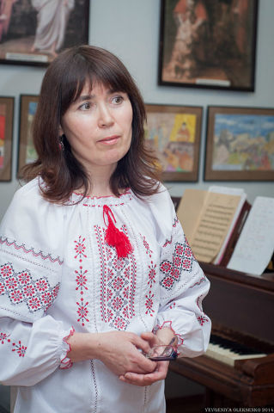***Таміла Петрівна Чупак*** народилася 14 травня 1968 року в місті Кам’янка Черкаської області.

З 1975 по 1983 рр. навчалася у місцевій школі, а паралельно – у Кам’янській музичній школі.

З 1983 по 1987 студіювалася в музичному училищі ім. С. Гулака-Артемовського (Черкаси). З 1988 по 1993 рр. навчалася у Кіровоградському державному педагогічному інституті ім. В. Винниченка на музично-педагогічному факультеті. Працювала викладачем Кам’янської ДМШ по класу сольфеджіо та музичної літератури, музичним керівником дитячого садка.

З 1996 року Таміла Чупак працює в Кам’янському державному історико-культурному заповіднику. Спочатку займала посаду наукового співробітника музею О. С. Пушкіна і П. І. Чайковського, згодом – старшого наукового співробітника, 2004-2013 рр. – завідувала музеєм, а з серпня 2013 року стала заступником директора історико-культурного заповідника з наукової роботи.

Таміла Петрівна лауреат багатьох обласних композиторських конкурсів. У 2008 році стала переможцем Всеукраїнського конкурсу романсів «Осіннє рандеву» у Миргороді, як найкращий композитор. 2009 року вона здобула обласну премію ім. Порфирія Демуцького в галузі аматорської художньої творчості. З 2011 року Таміла Чупак член Всеукраїнської музичної спілки. Вже в березні 2016 року композиторка створила в Кам’янці дитячу літературну студію імені Данила Кононенка. З 2019 – Т. Чупак член Національної спілки письменників України.

Таміла Петрівна – талановитий митець, автор музичних збірок – ***«У серце звуком семиструнним», «Співограй»,*** поетичних – ***«Я молюся піснею до неба», «Білим по білому»,******«Перелуння»,***книги прози ***«Павутинова мелодія бабиного літа»*** та книги для дітей ***«Косички у стані афекту»*,** яка ***в 2019 році*** *відзначена* ***Всеукраїнською літературною премією «Лоскотон».***

Номінована книга 2019 року

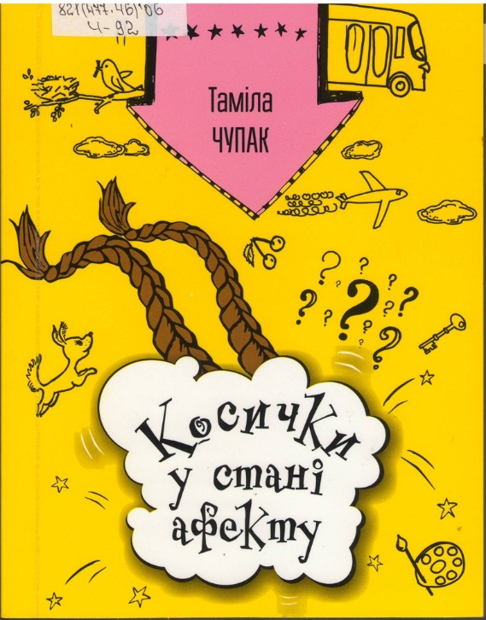**18. Чупак Т. Косички у стані афекту** : [літератур.-худож. вид.] / Таміла Чупак; [тех. ред. Ю. Чабаненко; худож. К. Вербівська; ред. Г. Діхтяренко] – Черкаси : Вид. Ю. А. Чабаненко, 2019. – 82 с.

***Зміст:*** «Сьогодні»; «Весна»; «Додому»; «Дощик і Парасолька»; «Зимовий сон»; «Гілочка бузку»; «Бабусенька»; «Небесний зошит»; «Той, хто висушує сльози»; «Черешневе літо»; «Софійка, Мама і Чайковський»; «Косички у стані афекту»; «Лелеки прилетіли»; «Небесний знак Роду»; «Дружок».

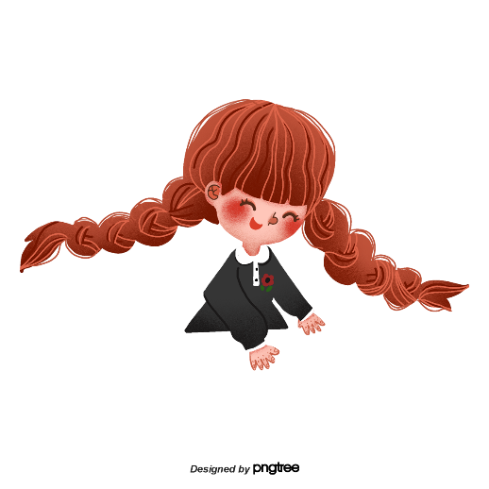«Оце, мабуть воно і є. Як то кажуть? Стан афекту… Та не рюмсай! Кров зупинили. Ока, правда, поки що не видно, але воно ціле. Нічого, загоїться, поки весілля скоїться. Але ж, як ти його провчила!»

(уривок із книги «Косички у стані афекту» - с. 58)

*«Чесно сказати, я не збиралася подавати цю книжку на конкурс, і лише видавець мій Юлія Чабаненко переконала. Так книжка опинилася на конкурсі. Вона вийшла досить нестандартна. В самому тексті є дуже багато малюнків. Окремі слова написані різними шрифтами. Думаю, вона дуже сподобається і дітям, і дорослим» –* сказала Таміла Чупак.

Бібліографія Таміли Чупак

**19. Чупак Т. Перелуння** : [літератур.-худож. вид.] / Таміла Чупак; [тех. ред. Ю. Чабаненко]. – Черкаси : Вид. Чабаненко Ю. А., 2018. – 96 с.

*Зміст:* «Розчерком поміж тиш»; «Дорога до Храму»; «У плетиві звуків»; «Потічки слів».

**20. Чупак Т. Павутинова мелодія бабиного літа** : [зб. прози] / Таміла Чупак; [передм. С. Носань; худож. К. Вербівська]. – Черкаси : Вид. Чабаненко Ю., 2015. – 52 с.

*Зміст:* «Поезія образилась»; «Спрага справжності».

**21. Чупак Т. Білим по білому** : [літератур.-худож. вид.] / Таміла Чупак; [ред. : В. Коваленко, К. Вербівська; обкл., оригінал-макет Л. Коломієць]. – Черкаси : Брама-Україна, 2014.– 72 с.

**22. Чупак Т. Співограй** : [нотна збірка] : дитячі пісні та п'єси для фортепіано / Таміла Чупак; [іл. К. Вербівської]. – Черкаси : Брама-Україна, 2012. – 76с.

**23. Чупак Т. Я молюся піснею до неба...** : [літератур.-худож. вид.] / Таміла Чупак; [худож. : І. О. Халалей, І. М. Вишіна] – Черкаси : Брама-Україна, 2010. – 60 с.

**24. Чупак Т.** **У серце звуком семиструнним : пісні і романси на слова українських поетів** / Таміла Чупак; [передм. А. Волошин]. – Черкаси : Вид. Чабаненко Ю., 2008. – 74 с.

* * * * * * * * * *

**25. Співає Таміла Чупак** [Електронний ресурс] // Кам’янський державний історико-культурний заповідник : сайт. – Електрон. текст. дані. – Режим доступу : <http://kammuz.ucoz.ua/video/vip/9/spivae_tamila_chupak/spivae_tamila_chupak> (дата звернення: 25.06.2020). – Назва з екрана.

**26.** **У Черкаській обласній бібліотеці нагородили переможця «Лоскотона-2019»** [Електронний ресурс] // Нова Доба : сайт. – Електрон. текст. дані. – Режим доступу : <https://novadoba.com.ua/58470-u-cherkaskiy-oblasniy-biblioteci-nagorodyly-peremozhcya-loskotona-2019.html> (дата звернення: 25.06.2020). – Назва з екрана.

**27. Чупак Таміла :** [автобіографія, поезія][Електронний ресурс] // Письменницький портал Пилипа Юрика та Міжнародного фонду ім. ПАВЛА ГЛАЗОВОГО : сайт. – Електрон. текст. дані. – Режим доступу : <https://pilipyurik.com/ukrainskie-literatory/819-chupak-tamila> (дата звернення: 25.06.2020). – Назва з екрана.

**28. Чупак Таміла Петрівна : біографія** [Електронний ресурс] // Обласна бібліотека для юнацтва ім. В. Симоненка : сайт. – Електрон. текст. дані. – Режим доступу : <http://www.symonenkolib.ck.ua/index.php?option=com_content&view=article&id=1729:chupak-tamila-petrivna&catid=79&Itemid=170> (дата звернення: 25.06.2020). – Назва з екрана.

Юлія Гончар

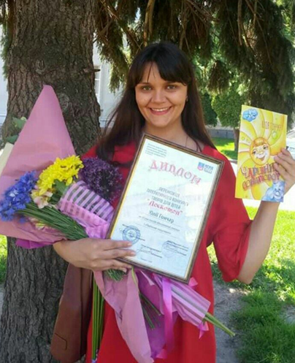***Юлія Олегівна Гончар***– народилася 12 жовтня 1982 року у м. Луганську. Закінчила філологічний факультет Уманського державного педагогічного інституту ім. П. Тичини, аспірантуру Черкаського національного університету ім. Б. Хмельницького. Працювала викладачем.

Юлія Олегівна – керівник обласного літературного об’єднання ім. В. Симоненка при Черкаській обласній організації НСПУ (2012-2016), також очолювала обласний осередок Всеукраїнської асоціації жінок «Славія». У листопаді 2010 року обрана головою правління Черкаського міського осередку ВГМО «Фундація регіональних ініціатив».

Поезією Юлія Гончар захопилася з дитинства. Перший вірш написала у шостому класі. У 2005 році вийшла її перша збірка віршів ***«Філософія травня».***

Юлія Олегівна авторка поетичних збірок: ***«Райдуга-стежинка»*** (2010), ***«Веселковий зоосад», «Чарівний сонцеворот»*** (2017), літературного дослідження «***Сердечний рай», «Гендерні аспекти художнього світу Тараса Шевченка»*** (2010). Вона переможець літературних конкурсів «Молоде вино», «Рукомесло», «Свою Україну любіть», **також перший лауреат літературного конкурсу «Лоскотон» у 2018 році за збірки поезій для дітей *«Веселковий зоосад»* і *«Чарівний сонцеворот».***

Юлія Гончар будучи автором книг і публікацій, переможницею конкурсів намагається максимально допомагати юним талантам. Вона волонтер благодійного проєкту «Допоможи мистецтву і воно допоможе іншим», упорядкувала літературний альманах «Спалах», підготувала до друку збірку творів учнів шкіл-інтернатів.

**Номіновані книги 2018 року**

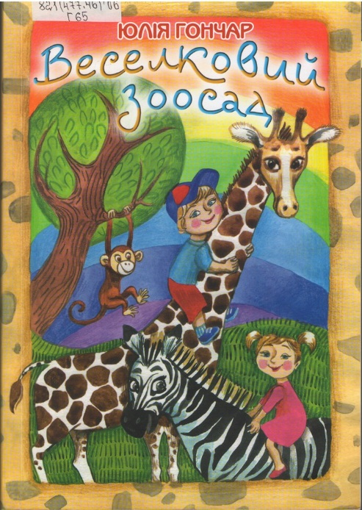**29. Гончар Ю. Веселковий зоосад : [вірші] / Юлія Гончар; [худож. А. Малініна; тех. ред. О. Прилуцька; літ. ред. О. Прилуцький]. – Черкаси : ІнтролігаТОР, 2017. – 56 с.**

**Сірий зайчик Довгі Вуха**

**Свою маму гарно слуха:**

**Склав капусточку в корзинку,**

**З’їв солодкую морквинку,**

**Заховався під ялинку –**

**Спить.**

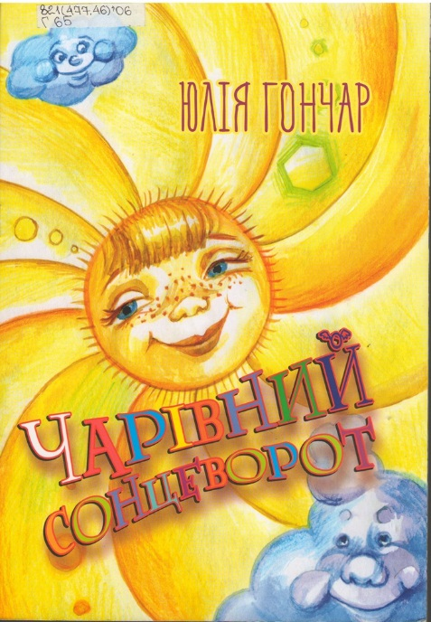**30. Гончар Ю. Чарівний сонцеворот : [вірші] / Юлія Гончар; [тех. ред. О. Прилуцька; худож. А. Малініна]. – Черкаси : Інтроліга ТОР, 2017. – 24 с.**

**Пахне літо грозами,**

**Голубими росами,**

**Запашною м’ятою,**

**До стежок прим’ятою.**

**Пахне літо квітами,**

**Дощиками вмитими,**

**Скошеними травами,**

**Ранками ласкавими.**

Бібліографія Юлії Гончар

**31. Гончар Ю. Райдуга-стежинка** : читаночка для малят / Юлія Гончар; [худож. оформл. А. Гонца; обкл. О. Куліш] – Черкаси : Брама-Україна, 2010. – 56 с.

**32. Гончар Ю. Філософія травня** / Юлія Гончар; [передм. М. Павленко; худож. оформ., обкл. В. Афонін]. – Черкаси : САН, 2005.– 96 с.

*Зміст :* «МІЖ РАЙДУГ ТА ВІХОЛ»; «ЮНОСТІ ПРИЧАСТЯ»; «КАВА З МОРОЗОМ»

* * * * * * * * * *

**33. Гончар Юлія** : [біографія] [Електронний ресурс] // черкаська обласна організація національної спілки письменників україни : сайт. – Електрон. текст. Дані. – Режим доступу : <https://spilkacherkassi.wordpress.com/%D0%BE%D1%81%D0%BE%D0%B1%D0%B8%D1%81%D1%82%D0%BE%D1%81%D1%82%D1%96/%D0%B3%D0%BE%D0%BD%D1%87%D0%B0%D1%80-%D1%8E%D0%BB%D1%96%D1%8F/> (дата звернення: 26.06.2020). – Назва з екрана.

**34. Гончар Юлія Олегівна** [Електронний ресурс] // Обласна бібліотека для юнацтва ім. В. Симоненка : сайт. – Електрон. текст. дані. – Режим доступу : <http://www.symonenkolib.ck.ua/index.php?option=com_content&view=article&id=401:gonchar-yuliya-olegivna&catid=79&Itemid=170> (дата звернення: 26.06.2020). – Назва з екрана.

**35. Поетка Юлія Гончар пише вірші за «перлами» своєї доньки (ФОТО, ВІДЕО)** [Електронний ресурс] // ВЧАСНО служба новин : сайт. – Електрон. текст. дані. – Режим доступу : <https://v4asno.com/poetka-yuliya-honchar-pyshe-virshi-za-perlamy-svojeji-donky-foto-video/> (дата звернення: 26.06.2020). – Назва з екрана.

**36. Поліщук В. Т. Літературний конкурс «Лоскотон» визначив переможця : [лауреат – Юлія Гончар]** / Володимир Поліщук [Електронний ресурс] // ПРОЧЕРК : сайт. – Електрон. текст. дані. – Режим доступу : <https://procherk.info/news/7-cherkassy/63380-literaturnij-konkurs-loskoton-viznachiv-peremozhtsja> (дата звернення: 26.06.2020). – Назва з екрана.

Іменний покажчик

**До іменного покажчика включені прізвища авторів,**

**укладачів та всі імена, що згадуються в описах та анотаціях**

**до видань. Якщо номер бібліографічного опису взято в**

**круглі дужки – це означає, що документ розповідає**

**про дану особу.**

**А**фонін В. – 32 (худож. оформ., обкл.)

**В**ербівська К. – 3-6, 18, 20-22 (передм., худож., мал., худож-оформ., ред., іл.)

Вишіна І. М. – 23 (худож.)

Волошин А. – 24 (передм.)

**Г**лазовий П. – (16,27)

Гонца А. – 31

(худож.-оформ.)

Гончар Ю. – 29-32, (33-36)

**Д**іхтяренко Г. – 18 (ред.)

Донцова Д. – (8)

Дубець І. – псевд.,

див. Дубінін І.

Дубинин И. – див. Дубінін І.

Дубінін І. – 1-13, (15-17)

Дубінін В. І. – 10,12 (худож. оформ., мал.)

Дубініна Ю. – 7,9 (худож.)

**К**оваленко В. – 21 (ред.)

Когутницкий В. – 8 (худож.)

Коломієць Л. – 21 (обкл.)

Куліш О. – 31 (обкл.)

Курська О. – 1 (худож.)

**М**алініна А. – 29, 30 (худож.)

**Н**осань С. – 20 (передм.)

**О**стап Вишня – (17)

**П**авленко М. – 32 (передм.)

Пилип Юрик – (16,27)

Поліщук В. – 10 (мал. до розділів)

Поліщук В. Т. – 17,36

Прилуцька О. – 29,30

(тех. ред)

Прилуцький О. – 29 (літ. ред.)

**С**имоненко В. – (15,28,34)

Спічак С. – 10 (диз. обкл.)

**Х**алалей І. – 23 (худож.)

**Ч**абаненко Ю.А. – 1-10, 18-20,24 (вид., тех. ред.)

Чупак Т. – 18-24, (25-28)

З м і с т

Від укладача 3

Літературний конкурс «Лоскотон» 4

Іван Дубінін 6

Номінована книга 2020 року 7

Бібліографія Івана Дубініна 8

Таміла Чупак 11

Номінована книга 2019 року 12

Бібліографія Таміли Чупак 13

Юлія Гончар 15

Номінована книга 2018 року 16

Бібліографія Юлії Гончар 16

Іменний покажчик 18

*Науково-виробниче видання*

Загадкові світи «Лоскотона»

Бібліографічна розвідка

Укладачка Оксана Володимирівна Шульга

Редакторка Н. Філахтова

Комп'ютерний набір,

комп’ютерна верстка О. В. Шульга

Художнє оформлення Н. І. Іваницька

Підписано до друку 01.07.20

Видавець:

Комунальний заклад «Обласна бібліотека для юнацтва

імені Василя Симоненка» Черкаської обласної ради

18000 м. Черкаси,

вул. Надпільна, 285

Е-mail: [oub_symonenko@ukr.net](mailto:oub_symonenko@ukr.net)

[oub_metod@ukr.net](mailto:oub_metod@ukr.net)

[www.symonenkolib.ck.ua](http://www.symonenkolib.ck.ua)